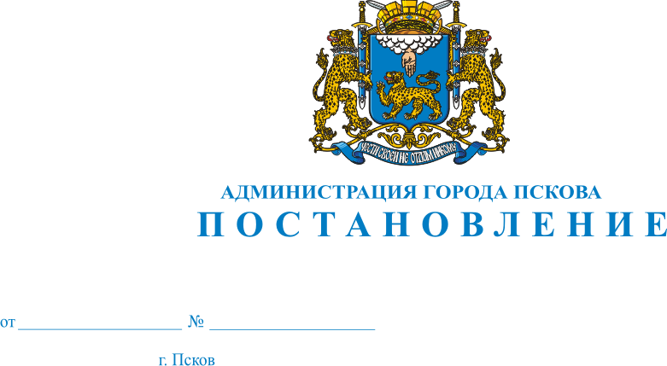
1314
27.08.2019
Об утверждении Положения о порядке установления и взимания с родителей (законных представителей) платы за содержание детей в муниципальном бюджетном общеобразовательном учреждении «Псковская общеобразовательная школа-интернат»
В целях обеспечения содержания детей, создания условий для повышения качества образовательных услуг в муниципальном бюджетном общеобразовательном учреждении «Псковская общеобразовательная школа-интернат», в соответствии с Федеральными законами от 29 декабря 2012 года № 273-ФЗ «Об образовании в Российской Федерации», от 06 октября 2003 года № 131-ФЗ «Об общих принципах организации местного самоуправления в Российской Федерации», руководствуясь статьями 32 и 34 Устава муниципального образования «Город Псков», Администрация города Пскова
Постановляет:
1.Утвердить Положение о порядке установления и взимания с родителей (законных представителей) платы за содержание детей в муниципальном бюджетном общеобразовательном учреждении «Псковская общеобразовательная школа-интернат» согласно приложению 1 к настоящему постановлению.
2.Настоящее постановление вступает в силу с 1 сентября 2019 года.
3.Настоящее постановление опубликовать в газете «Псковские Новости» и разместить на официальном сайте муниципального образования «Город Псков» в сети «Интернет».
4. Контроль за исполнением настоящего постановления возложить на заместителя Главы Администрации города Пскова Коновалова А.В.
Глава Администрации города Пскова А.Н. Братчиков

Приложение
к постановлению
Администрации города Пскова
от «27»08. 2019 №1314

Положение о порядке установления и взимания с родителей (законных представителей) платы за содержание детей в муниципальном бюджетном общеобразовательном учреждении «Псковская общеобразовательная школа-интернат»

I. Общие положения
1. Настоящее Положение регулирует порядок установления и взимания с родителей (законных представителей) платы за содержание детей в муниципальном бюджетном общеобразовательном учреждении «Псковская общеобразовательная школа-интернат» (далее – Положение).
2. В настоящем Положении под содержанием детей понимается комплекс мер по организации питания, хозяйственно-бытовому обслуживанию воспитанников в учреждении и обеспечению соблюдения ими личной гигиены и режима дня.
3. Размер ежемесячной платы родителей (законных представителей) за содержание (далее – плата за содержание) воспитанников в муниципальном бюджетном общеобразовательном учреждении «Псковская общеобразовательная школа-интернат» (далее – учреждение) устанавливается постановлением Администрации города Пскова на основании настоящего Положения.
4. Размер платы за содержание воспитанников в учреждении пересматривается в связи с изменением затрат на их содержание.
5. В состав затрат на содержание воспитанников включаются расходы на приобретение продуктов питания и материалов хозяйственно-бытового назначения.
В состав затрат на содержание воспитанников не допускается включение расходов на реализацию образовательных программ, а также расходов на содержание недвижимого имущества учреждения.
6. Родители (законные представители) освобождабтся от платы за содержание воспитанников в соответствии с настоящим Положением.

II. Порядок установления и взимания с родителей (законных представителей) платы за содержание воспитанников в учреждении
- Размер платы за содержание воспитанников в учреждении устанавливается на основании калькуляции затрат на их содержание и утверждается постановлением Администрации города Пскова на начало календарного года.
- Расчетным периодом для платы за содержание воспитанников является один календарный месяц.
- Плата за содержание воспитанников вносится ежемесячно, не позднее 15 числа текущего месяца, за который производится плата.
- Плата за содержание воспитанников осуществляется путем перечисления денежных средств родителями (законными представителями) воспитанников на счет учреждения через банковские учреждения, отделения связи или через кассу муниципального казённого учреждения «Центр финансово-бухгалтерского обслуживания» (далее – ЦФБО).
- Начисление платы за содержание производится в первую рабочую неделю текущего месяца согласно графику работы учреждения и в соответствии с табелем учета посещаемости детей предыдущего месяца.
- В случае невнесения платы за содержание воспитанников она взыскивается с родителей (законных представителей) в установленном законодательством Российской Федерации порядке.
- Возврат переплаты, внесенной родителями (законными представителями), при отчислении из учреждения осуществляется на основании письменного заявления родителя (законного представителя), поданного на имя руководителя учреждения.
- Ответственность за правильность и своевременность предоставления табелей учёта посещаемости детей возлагается на руководителя учреждения.

III. Порядок предоставления льгот по плате за содержание воспитанников
- Плата за содержание не взимается:
1) с детей из малоимущих семей, признанных таковыми в установленном действующим законодательством Российской Федерации порядке (на основании справки, подтверждающей статус малоимущей семьи);
2)с детей-инвалидов (на основании копии справки об установлении инвалидности или при предъявлении оригинала).
2. Плата за содержание воспитанников в учреждении взимается в размере 25 % от установленной платы с многодетных семей (имеющих трех или более детей на основании копий свидетельств о рождении детей или копию паспорта родителя (законного представителя).
3. Действие пунктов 1, 2 раздела III настоящего Положения распространяется на детей, зарегистрированных на территории муниципального образования «Город Псков».
4. Для получения льготы по плате за содержание воспитанников, указанной в пункте 1 раздела IV настоящего Положения, родители (законные представители) подают в учреждение заявление с приложением соответствующих документов, подтверждающих право на получение льготы.
Заявление представляется на начало учебного года или с момента возникновения основания для предоставления льготы. После прекращения оснований для предоставления льготы родители (законные представители) обязаны уведомить об этом учреждение в течение 14 календарных дней.

Глава Администрации города Пскова А.Н. Братчиков

